**LAPORAN**

**Perulangan 1**

**Lavina 2341760062**

**Latihan Mandiri**

1. Buatlah flowchart dari pernyataan berikut dengan menggunakan FOR, WHILE, atau DO-WHILE:
2. Pengguna memasukkan nama dan jenis kelamin dari 30 mahasiswa di suatukelas. Nama-nama mahasiswa yang ditampilkan hanya yang berjenis kelamin Perempuan

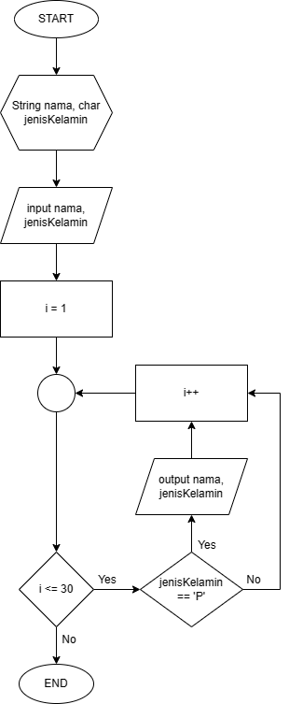

1. Menampilkan hasil penjumlahan deret bilangan 25sampai dengan 1

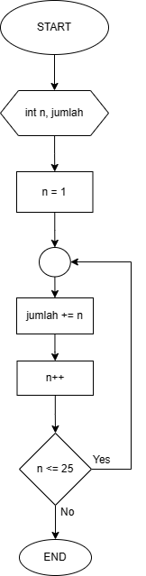

1. Menampilkan deret bilangan 1 sampai 50, Kecuali bilangan kelipatan 3 (1 2 4 5 7 8 10 … 47 49 50)

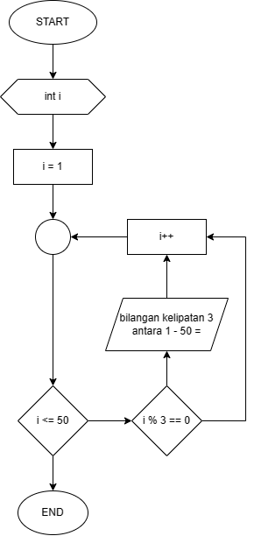

**Latihan Kelompok**

1. Identifikasi sesuai project masing-masing fitur apa saja yang membutuhkan konsep perulangan

**Jawab :**

Fitur fitur yang membutuhkan konsep perulangan :

* 1. Input PIN

Jika input PIN salah, sistem akan meminta anda untuk memasukkan Kembali PIN anda

* 1. Input jumlah penarikan tunai

Jika jumlah penarikan melebihi dari jumlah saldo, maka sistem akan meminta anda untuk memasukkan kembali jumlah penarikan sesuai atau kurang dari jumlah saldo

* 1. Input jumlah transfer

Jika jumlah transfer melebihi dari jumlah jumlah saldo, masa sistem akan meminta anda untuk memasukkan kembali jumlah transfer sesuai atau kurang dari jumlah saldo

1. Tentukan bentuk perulangan yang sesuai (FOR, DO-WHILE, WHILE-DO)
2. Gunakan sentinel/BREAK/CONTINUE jika diperlukan.
3. Buatlah algoritma dalam bentuk flowchart

